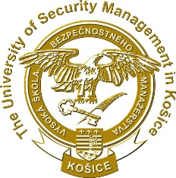
VYSOKÁ ŠKOLA BEZPEČNOSTNÉHO MANAŽÉRSTVA V KOŠICIACH
University of Security Management in Košice

Košťova 1, 040 01 Košice, tel.: +421 55 7201071, e-mail: vsbm@vsbm.sk

Pracovisko (Ústav):

ZADANIE DIPLOMOVEJ PRÁCE

V zmysle § 51 odsek 3) zákona Národnej rady Slovenskej republiky č. 131/2002 Z.z. v znení ďalších predpisov a smernice SM 06_Zadávanie a evidencia záverečných prác Vám zadávam záverečnú prácu:

Meno a priezvisko študenta:
Študijný program: riadenie bezpečnostných systémov
Študijný odbor: 9205 bezpečnostné vedy
Typ záverečnej práce: diplomová práca
Jazyk práce: slovenský
Meno a priezvisko vedúceho:
Meno a priezvisko konzultanta (ak bude určený):

Špecifikácia zadania:
Cieľ práce: (1-2 vety)
Pokyny na vypracovanie: (2-3 vety)

Zoznam odporúčanej literatúry:
(2-3 zdroje)

Vedúci pracoviska: (riaditeľ ústavu)

Dátum schválenia: .............................................
Podpis

